电生理软件需求说明

一、GUI总体框架修改
(1) 框架1
电生理采集软件的具体使用涉及到七个功能模块（在之前的基础上再保留两个框架），如图1所示。第五个模块的箭头方向切换，流程中的模块不同，如图1和图2所示。图1中红色的框图即为保存的功能。
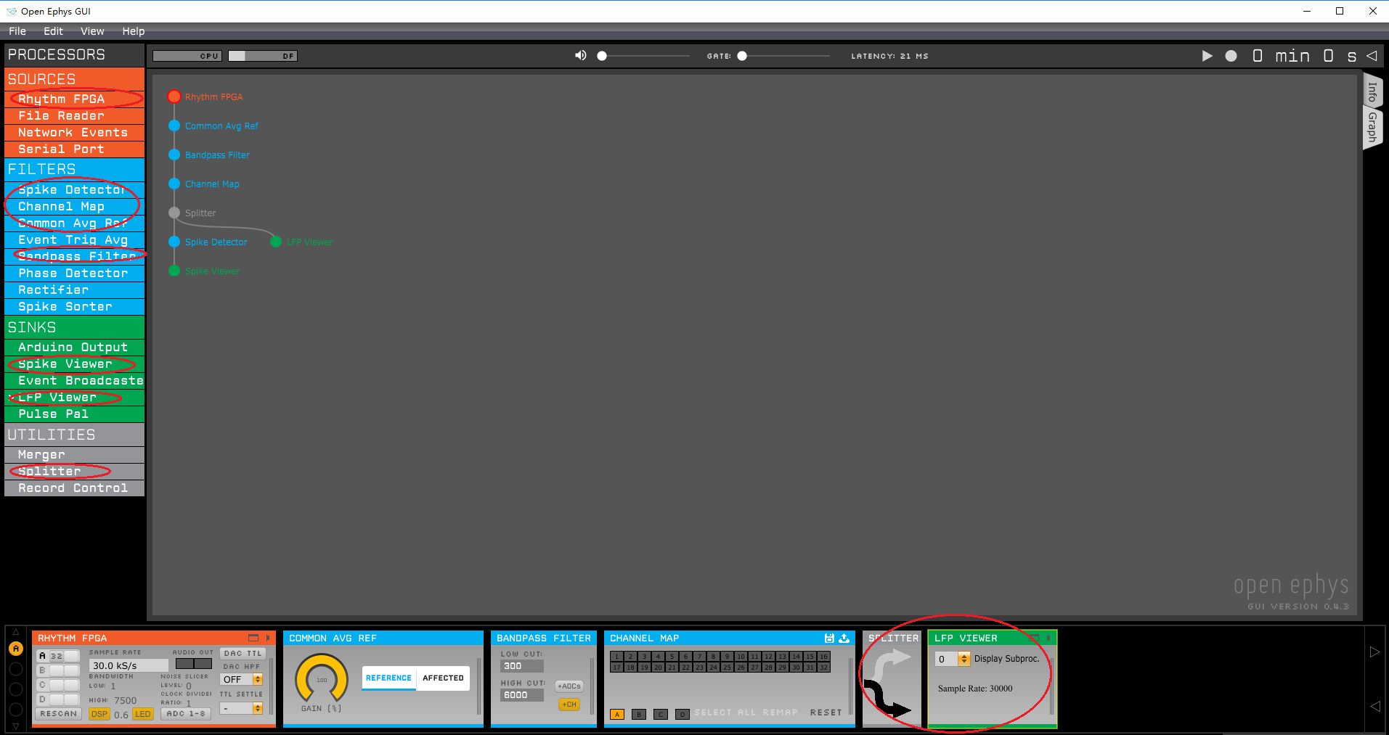
图1 箭头指向向上
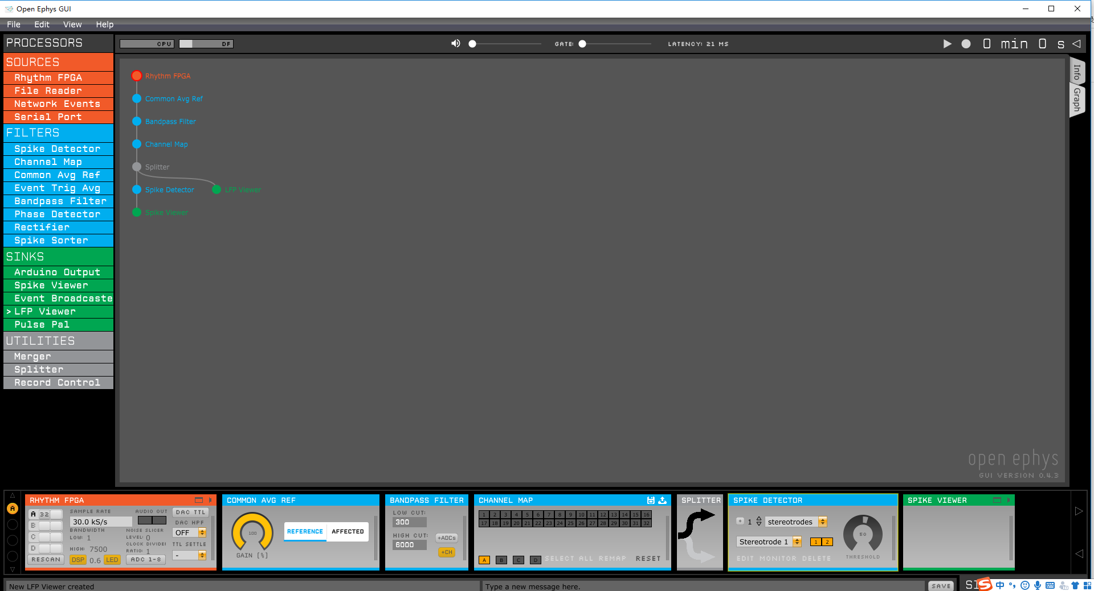
图2 箭头指向向下
(2)框架2
GUI界面最左边的的功能选择框，不展示给用户，其余几个无用功能模块的数据库和函数去掉，便于后期维护，界面展示按照默认排序方法如图3所示。
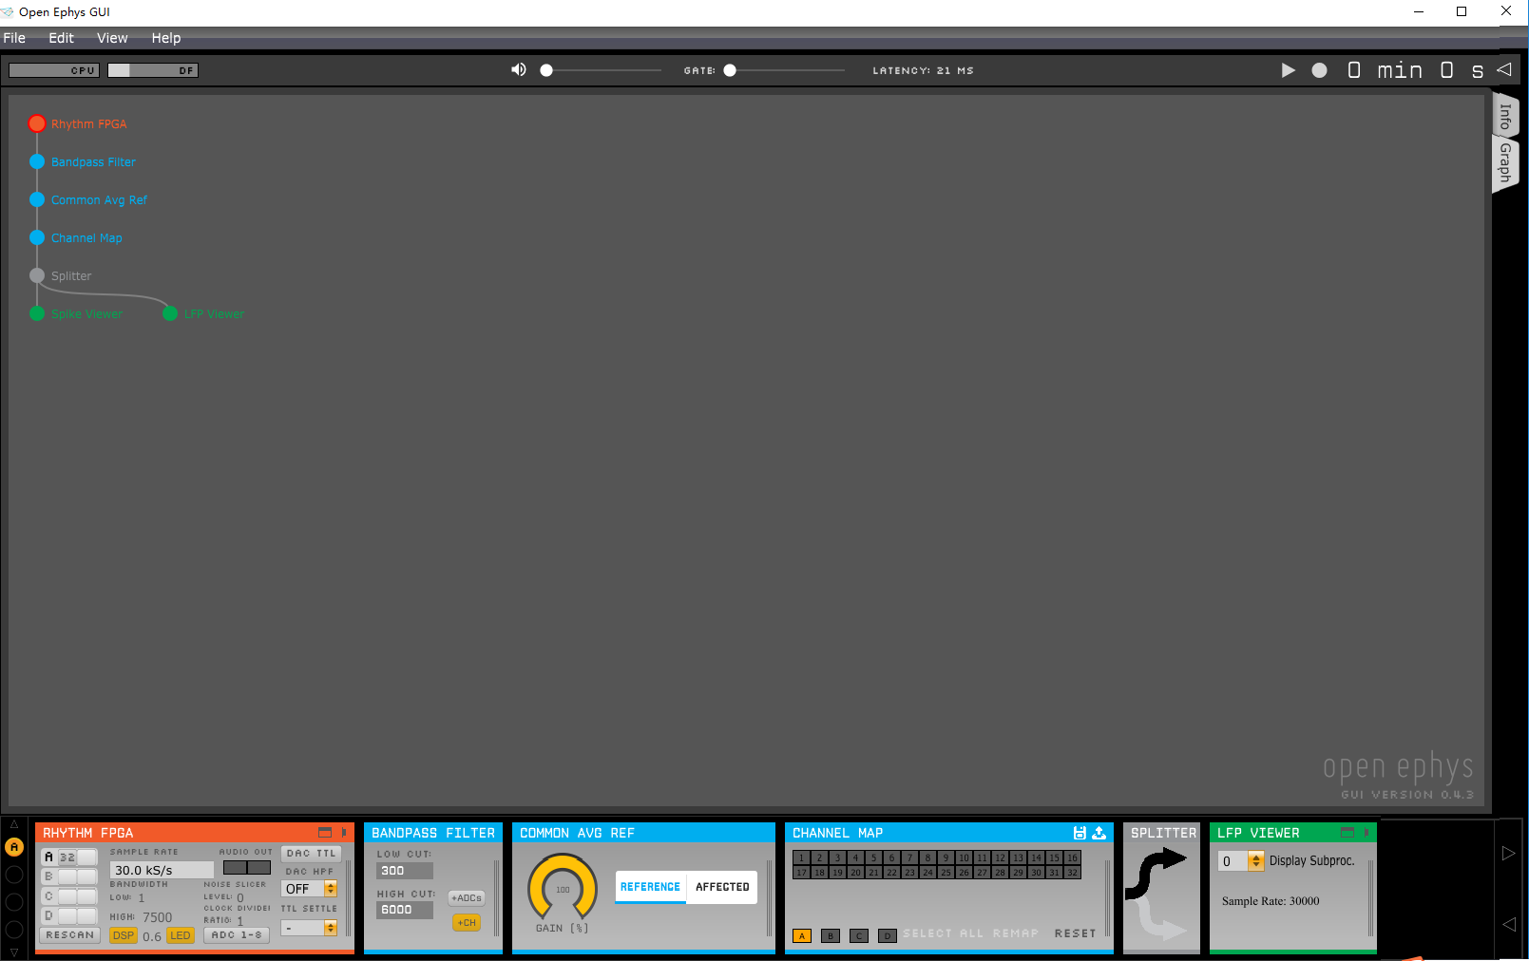
图3 去掉界面功能显示框，只显示默认需要的功能
(3)细节部分
A模块之间可以通过鼠标拖曳移动位置，更换数据处理模块的顺序，如图4所示。
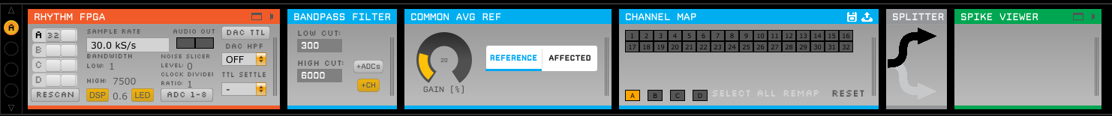
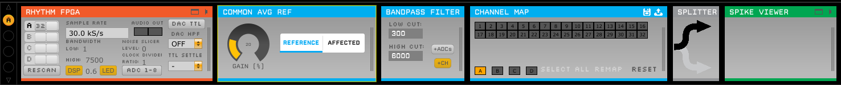
图4 拖曳移动框架顺序
B 原始程序中，在模块标题栏处右击会打开，删除和重命名等功能提示框用于删除或者修改模块，如图5所示，这个功能取消，默认成当前名称保留功能。
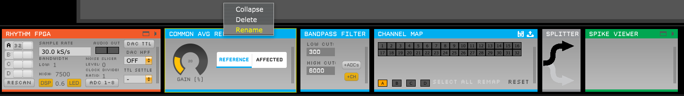
图5 右击标题栏功能
C 原始程序，最上方，调节音量等数据功能框，无用，去掉，如果6所示。
图6 GUI上方无用模块
D原始程序，GUI界面最右边，单击Info时，出现的软件介绍界面，如果7所示，取消这个Info这个button从而取消这个功能。
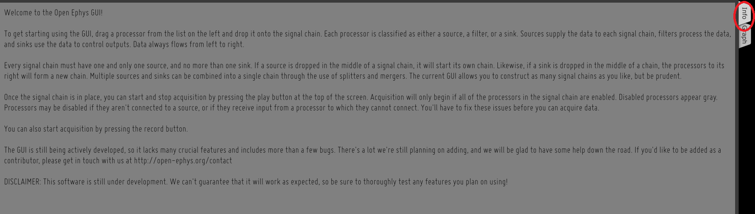
图7 Info功能取消
E 双击模块的标题栏，会缩小模块的窗口，对其隐藏，如图8所示，功能没有意义，取消。
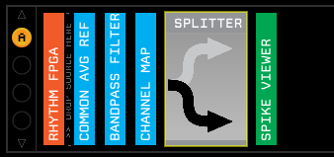
图8 双击标题栏隐藏窗口

二、各模块功能修改
(1) PHYTHM FPGA模块
A 模块PHYTHM FPGA最右边的通道显示界面，如图9所示，红色框线处，程序采集过程默认都改成none，然后去掉或者隐藏这个功能这个功能。
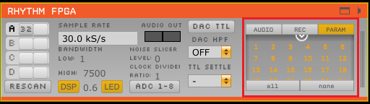
图9 PHYTHM FPGA通道选择框
B 模块PHYTHM FPGA左边参数显示框，只保留，如图10中红色标记的地方，其他参数程序中有需要即使用默认的参数，界面不显示，无用参数请去掉，同时去掉界面显示功能。
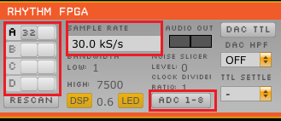
图10 保留参数标定
C 模块PHYTHM FPGA右上角的参数展开功能，如图11中红色框线处所示。单击这两个可以停靠或者单独展开参数设定窗口，如图12所示。取消这个两个按钮，采集程序需要的参数直接使用默认设定，界面无此展开按钮，不显示图12中参数图。
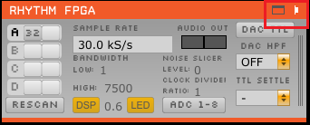
图11 窗口展开框设定
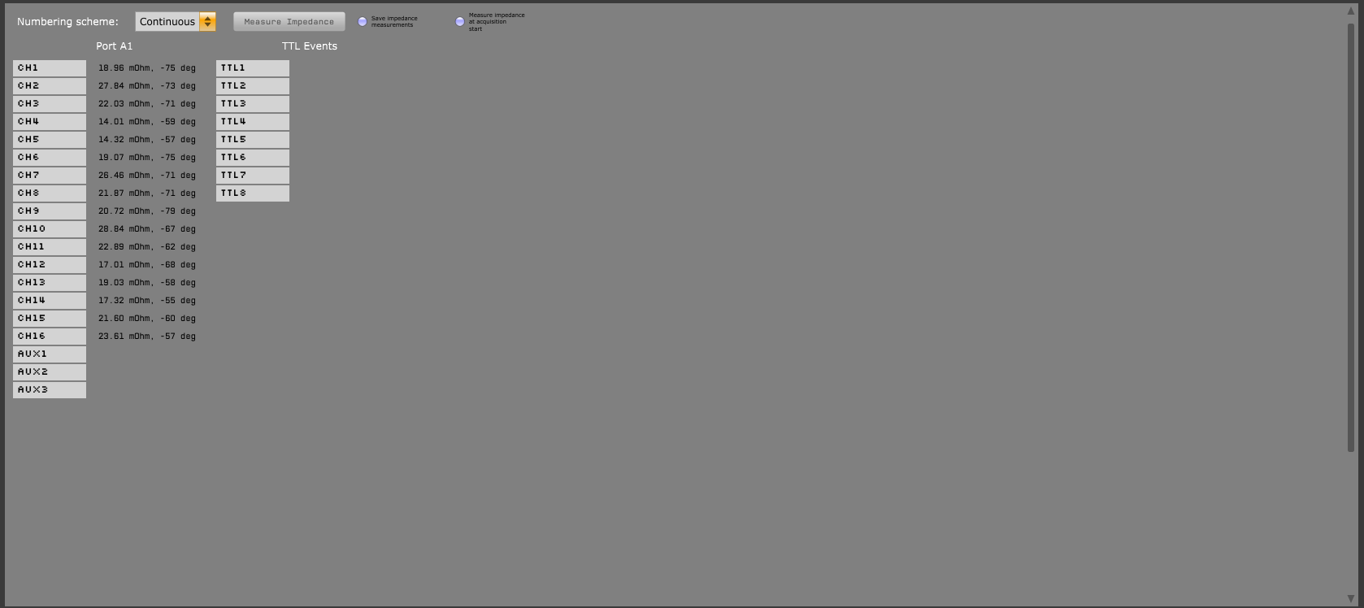
图12 FPGA展开窗口
(2) COMMON AVG REF模块
A 模块COMMON AVG REF中参数设定，只需要保留图13中红色框线的黄色增益设置，REFERENCE和AFFECTED按钮取消显示，采集程序中使用默认参数。
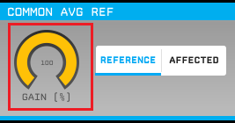
图13 参数设定
B 模块COMMON AVG REF中右边的通道设定参数中，只需要设定REC即图14中红色框线处的参数设定，其余参数通道设定取消显示，改成默认的none格式。
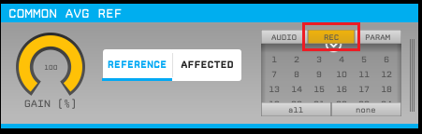
图14 通道设定参数
(3) BANDPASS FILTER模块
A 模块BANDPASS FILTER中，红色框线处的参数设置成默认，+CH黄色选中以及+ADCS不选中的格式的默认格式，界面中不显示，如图15所示。其中Low cut 和HIGH cut，显示，并设定成图中默认参数。
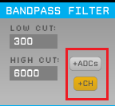
图15 参数设定
B模块BANDPASS FILTER中，右边的通道设定参数中，只需要设定REC即图16中红色框线处的参数设定，其余参数通道设定取消显示，改成默认的none格式。

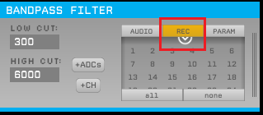
图16 通道设定参数
(4) CHANNEL MAP模块
A模块CHANNEL MAP中，右边的通道设定参数中，只需要设定REC即图16中红色框线处的参数设定，其余参数通道设定取消显示，改成默认的none格式。
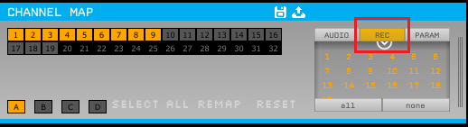
图17 通道设定参数
B模块CHANNEL MAP中，LFP VIEWER界面，显示相对应的通道数据，其余通道不显示，之前的老版本中，选择一个通道，即显示一个通道的数据，新版本会显示全部通道数据，这个问题需要修改，选定几个通道，即显示几个通道的数据。
(5) LFP VIEWER模块
模块LFP VIEWER中，红色框线处参数，如图18所示，无用参数，界面不显示，程序中均使用默认参数。
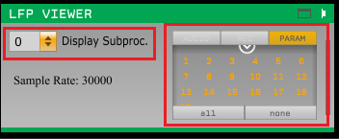
图18 参数设定
(6) SPIKE VIEWER
模块SPIKE VIEWER中，红色框线处参数，如图18所示，无用参数，界面不显示，程序中均使用默认参数。
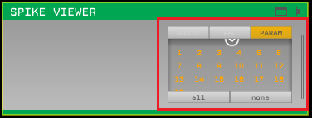
图19 参数设定
(17)SPIKE DETECTOR模块参数和功能全部保留。

三、其他功能修改
(1) 采集程序过程中，采集过程如图20所示。为方便查看历史数据，需要在采集过程中可以拖曳放大缩小，查看历史数据。
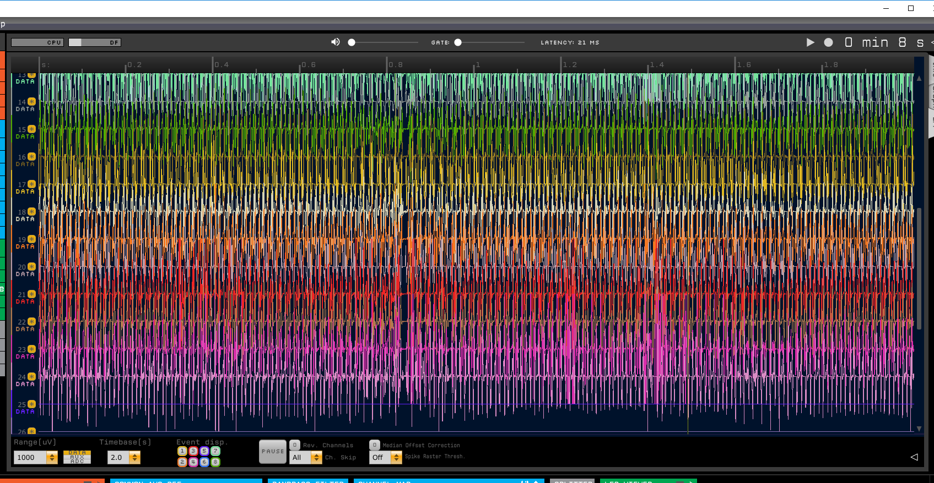
图20 采集过程图形
(2)希望可以在线或者线下查看前端时间已经记录的时间，增加一个模块，选择输入历史数据，同时，可以拖曳放大缩小数据，便于查看。这样就不需要用特定的软件或者格式来读取采集过的数据。
(3)Spike Detector模块中，最下方有三个参数，如图21 所示。单击中间的Monitor，程序有时会卡死，然后程序推掉，希望解决这个程序存在的卡死bug。

图21
(3) 数据存储问题，目前数据存储命名方式，每个模块保存文件以数字开头+通道编号的命名方式，希望修改成模块名称+通道类型编号的命名的存储方式。同时希望可以添加一个编辑框和按钮，点下按钮可以选择存储路径，并在编辑框显示选择的路径。
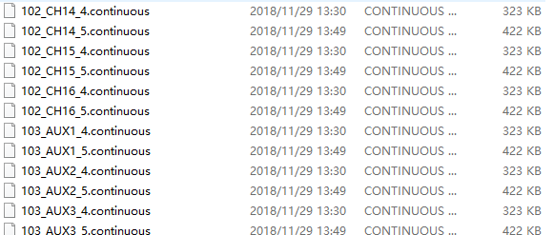
图22
目前，想到的就是这些修改，后面修改过程中，可能会提出新需求。

